Nell'anno 2022 stiamo completando il progetto “Lontani ma sempre vicini" **GRAZIE** anche alla collaborazione e alla grande disponibilità di Scuole, e personeamiche

Titolo del progetto: “Lontani ma sempre vicini"

Destinatari prioritari dell'iniziativa :Progetto umanitario di aiuto a famiglie di bambini ed adulti che in anni diversi sono stati in Italia invitati dalla nostra Associazione, per risanamento.

Territorio in cui é prevista la realizzazione dell'iniziativa: territorio della Repubblica di Belarus, Regione di Gomel, Regione di Mogilev, Regione di Minsk

Budget totale dell'iniziativa Euro 9.966,00 (novemilanovecentosessantasei/00)

Termini di realizzazione dell'iniziativa: marzo 2022-settembre 2022

Considerate le sanzioni in atto verso la Bielorussia, abbiamo presentato il progetto alla Banca Centrale che ci ha autorizzato ad effettuare il versamento in valuta presso “Alfa Bank”

**PROGETTO**

Illustrazione del progetto: a seguito della pandemia per due anni non é stato possibile realizzare i programmi di risanamento in Italia, pertanto si vuole realizzare questo innovativo progetto denominato "Lontani ma sempre vicini" per la fornitura di assistenza materiale a bambini, adulti e famiglie che sono stati in Italia per risanamento dal 1996 e alle famiglie di bambini e ragazzi disabili conosciuti in altri progetti nell'ambito dei programmi umanitari realizzati dall'associazione "Insieme per un futuro migliore". Il progetto prevede l'assistenza monetaria (voucher) attraverso l'acquisto di buoni spesa utili all'acquisto di beni sul territorio della Repubblica di Belarus con la successiva consegna ai destinatari. I fondi donati sono assistenza a breve termine in parziale sostituzione dei progetti di risanamento dei bambini bielorussi in Italia che veniva realizzato precedentemente e della assistenza al Centro disabili interrotta causa pandemia.

Obiettivo del progetto: Nel contesto della pandemia Covid 19 il progetto umanitario "Lontani ma sempre vicini" é stato pensato con l'obiettivo di fornire assistenza materiale alle famiglie dei partecipanti e degli ex-partecipanti ai progetti di risanamento in Italia e di mantenere i legami amichevoli bilaterali tra famiglie italiane e bielorusse, comprese quelle dei disabili oggetto di altri progetti.

Effetto sociale dell'obiettivo raggiunto:

-fornitura di assistenza materiale a famiglie di partecipanti ed ex partecipanti ai programmi di risanamento, alle famiglie dei disabili di altri progetti. Il numero di destinatari ammonta a 99 famiglie.

Cambiamenti positivi previsti nella vita dei partecipanti al progetto:

-acquisto di prodotti e beni aggiuntivi di propria scelta per famiglie e bambini attraverso i buoni spesa

-aumento del grado di indipendenza, autocontrollo e maggiore soddisfazione per la vita quotidiana

-rafforzamento dei rapporti familiari e raggiungimento del benessere emotivo dei bambini che possono comprare alcune cose desiderate

-rafforzamento della fiducia ed aumento di autostima nelle famiglie e nei bambini.

Effetto sociale dell'obiettivo raggiunto: mantenimento e sviluppo di legami amichevoli bilaterali tra famiglie italiane e famiglie bielorusse attraverso:

- stabilizzazione dei rapporti di comunicazione, anche persi nel tempo, con le famiglie i cui figli in diversi periodi sono stati in Italia per il risanamento

- sviluppo di nuove iniziative socialmente rilevanti dopo la pandemia

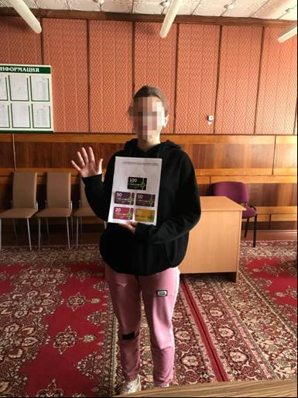 Alle nostre famiglie

Bielorussia

Carissime famiglie,

se state leggendo questa lettera significa che qualcuno di Voi é stato ospite di questa Associazione, oppure abbiamo realizzato insieme qualche progetto.

Questo progetto ha rappresentato l'occasione di ritrovare tanti di Voi di cui non avevamo più notizie da anni, ed é stato un vero piacere sapere che siete cresciuti bene e avete costruito una famiglia, infatti non tutti potranno ricevere questo buono regalo, ma solo chi di Voi ha dei figli.

In tutti questi anni abbiamo pensato tanto a Voi e con dispiacere abbiamo preso atto che per tanti i rapporti con l'Italia si sono completamente interrotti, questa sarà l'occasione per riallacciarli, speriamo tanto che stiate bene e che questi anni non siano stati troppo difficili per voi.

In questi tempi difficili in tutto il mondo, ci permettiamo di mandarvi un dono che speriamo possa esservi utile e riaccenda in Voi il nostro ricordo come persone che Vi hanno voluto bene: vuole essere un segno della nostra amicizia e vicinanza nei vostri confronti, infatti il progetto si chiama "Lontani ma sempre vicini".

Nel salutarvi con affetto, Vi diciamo che Vi vogliamo bene e Vi auguriamo con tutto il nostro cuore salute, serenità e la realizzazione di tutto ciò che desiderate.

Con l'augurio di poterci incontrare presto, Vi abbracciamo tutti in un unico grande cerchio di affetto, come il nostro logo rappresenta.

Vi chiediamo gentilmente di fare una foto di Voi con la Vostra famiglia e il nostro dono, e mandarcela whatsapp al numero che appare in fondo alla pagina. Se poi lo desiderate potete anche scriverci alla mail e farci sapere di Voi.

La Presidente e il Consiglio